
(http://isecurenet.sch.gr/portal/).

ΔΕΛΤΙΟ ΤΥΠΟΥ
1^{Ο} ΕΤΟΣ ΛΕΙΤΟΥΡΓΙΑΣ ΤΟΥ ΘΕΜΑΤΙΚΟΥ ΔΙΚΤΥΟΥ ΑΣΦΑΛΕΙΑ ΣΤΟ ΔΙΑΔΙΚΤΥΟ

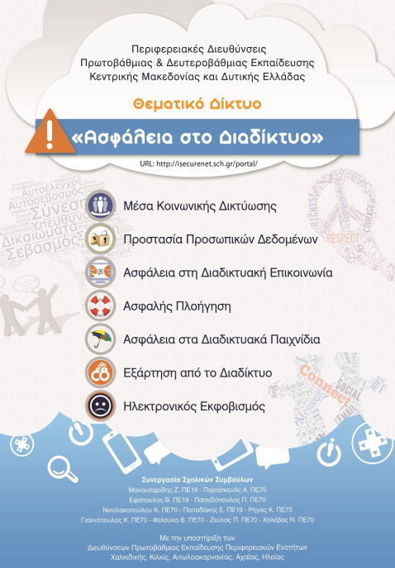
Στις 21/10/2015 συμπληρώνεται ένα έτος λειτουργίας του Διαπεριφερειακού Θεματικού Δικτύου «Ασφάλεια στο Διαδίκτυο» (http://isecurenet.sch.gr/portal/).

Ιδρύθηκαν δυο παραρτήματα με τριετή άδεια λειτουργίας, ένα στην Κεντρική Μακεδονία (ΑΔΑ: 73ΟΨ9-ΦΔΠ) και ένα στην Δυτική Ελλάδα (ΑΔΑ: 7ΘΗ79-ΧΓΜ), τα οποία λειτουργούν ενιαία, συνεργαζόμενα με πρωτόκολλο συνεργασίας.

Το Θεματικό Δίκτυο είναι μια πρωτοβουλία οκτώ (8) Σχολικών Συμβούλων Δημοτικής Εκπαίδευσης και τριών (3) Σχολικών Συμβούλων Πληροφορικής με την υποστήριξη των δυο Περιφερειακών Διευθύνσεων Α/θμιας κ Β/θμιας Εκπαίδευσης Κεντρικής Μακεδονίας και Δυτικής Ελλάδος καθώς και των Διευθύνσεων Α/θμιας Εκπαίδευσης Χαλκιδικής, Κιλκίς, Αιτωλοακαρνανίας, Ηλείας και Αχαΐας.

Στο Θεματικό Δίκτυο συμμετέχουν 65 Δημοτικά σχολεία, με 1306 μαθητές και περίπου 100 εκπαιδευτικούς, τα οποία υπάγονται στις εκπαιδευτικές περιφέρειες των Σχολικών Συμβούλων ΠΕ70 και είναι αυτά της 3^{ης} Εκπαιδευτικής Περιφέρειας Χαλκιδικής, 2^{ης} Περιφέρειας Κιλκίς, 5ης Περιφέρειας Αιτωλοακαρνανίας, 3ης Περιφέρειας Ηλείας, 7^{ης} Περιφέρειας Αιτωλοακαρνανίας, 2ης Περιφέρειας Ηλείας και 7^{ης} και 8^{ης} Περιφέρειας Αχαΐας.

Σκοπός του θεματικού Δικτύου είναι να αποτελέσει πεδίο για γόνιμο προβληματισμό, επιμόρφωση, συνεργασία, δημιουργικότητα και ανταλλαγή ιδεών ανάμεσα σε εκπαιδευτικούς και εξειδικευμένους επιστήμονες. Επιπλέον αποσκοπεί στην ενημέρωση - επιμόρφωση εκπαιδευτικών, μαθητών και γονέων σχετικά με την ασφαλή χρήση του Διαδικτύου, τους τρόπους και τις πρακτικές πρόληψης και αποφυγής των κινδύνων κατά την πλοήγηση και την αποφυγή κινδύνων εθισμού.
Στόχοι του πρώτου έτους λειτουργίας ήταν:
- Ανάπτυξη δομών δικτύου
- Επιλογή σχολείων ανά περιφέρεια συμμετεχόντων συμβούλων Δημοτικής Εκπαίδευσης
- Ανάπτυξη επικοινωνίας & συνεργασίας - υποστήριξη μεταξύ Σχολικών Συμβούλων ΠΕ70 & ΠΕ19
- Ανίχνευση επιμορφωτικών αναγκών εκπαιδευτικών & επιμορφωτών
- Ανίχνευση πρότερων γνώσεων, δεξιοτήτων και στάσεων μαθητών για το Διαδίκτυο
- Συλλογή, αξιολόγηση, οργάνωση, διάθεση κατάλληλων εκπαιδευτικών πόρων
- Λειτουργία ιστοσελίδας (Portal) Δικτύου
- Επιμόρφωση συμμετεχόντων εκπαιδευτικών, γονέων, μαθητών
- Δράσεις ανά σχολείο στο πλαίσιο της ευέλικτης ζώνης
- Αξιολόγηση λειτουργίας Δικτύου

Οι δράσεις που υλοποιήθηκαν το πρώτο έτος λειτουργίας ήταν:
- Δια ζώσης επιμορφωτικές συναντήσεις για τους συμμετέχοντες εκπαιδευτικούς σε σχολεία
- Βιωματικά σεμινάρια, εργαστηριακού τύπου, σε εκπαιδευτικούς, μαθητές, γονείς.
- Διαλέξεις σε εκπαιδευτικούς και γονείς.
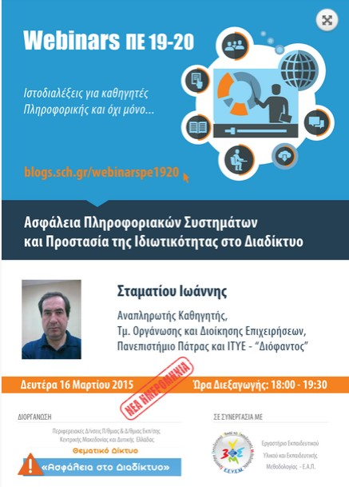
- Ιστοδιαλέξεις-Webinars για θέματα Ασφάλειας στο Διαδίκτυο
για εκπαιδευτικούς μέσω του συστήματος σύγχρονης Τηλεκπαίδευσης Centra.
- Συνδιοργάνωση Ημερίδων στα πλαίσια του Ασφαλούς Διαδικτύου
- Συμμετοχή και παρουσίαση των εργασιών των μαθητών και εκπαιδευτικών στο 7^{ο} Μαθητικό Συνέδριο Πληροφορικής και 5^{ο} Μαθητικό Φεστιβάλ Ψηφιακής Δημιουργίας.
- Υλοποίηση ερευνών σε μαθητές και εκπαιδευτικούς που αφορούσαν την αποτύπωση των πρότερων γνώσεων, δεξιοτήτων και στάσεων, πριν και μετά τη συμμετοχή τους στο Θεματικό Δίκτυο.
- Ετήσια εργασία των εκπαιδευτικών με τους μαθητές τους στις ώρες της Ευέλικτης Ζώνης σχεδιάζοντας και υλοποιώντας δράσεις για την Ασφάλεια στο Διαδίκτυο.
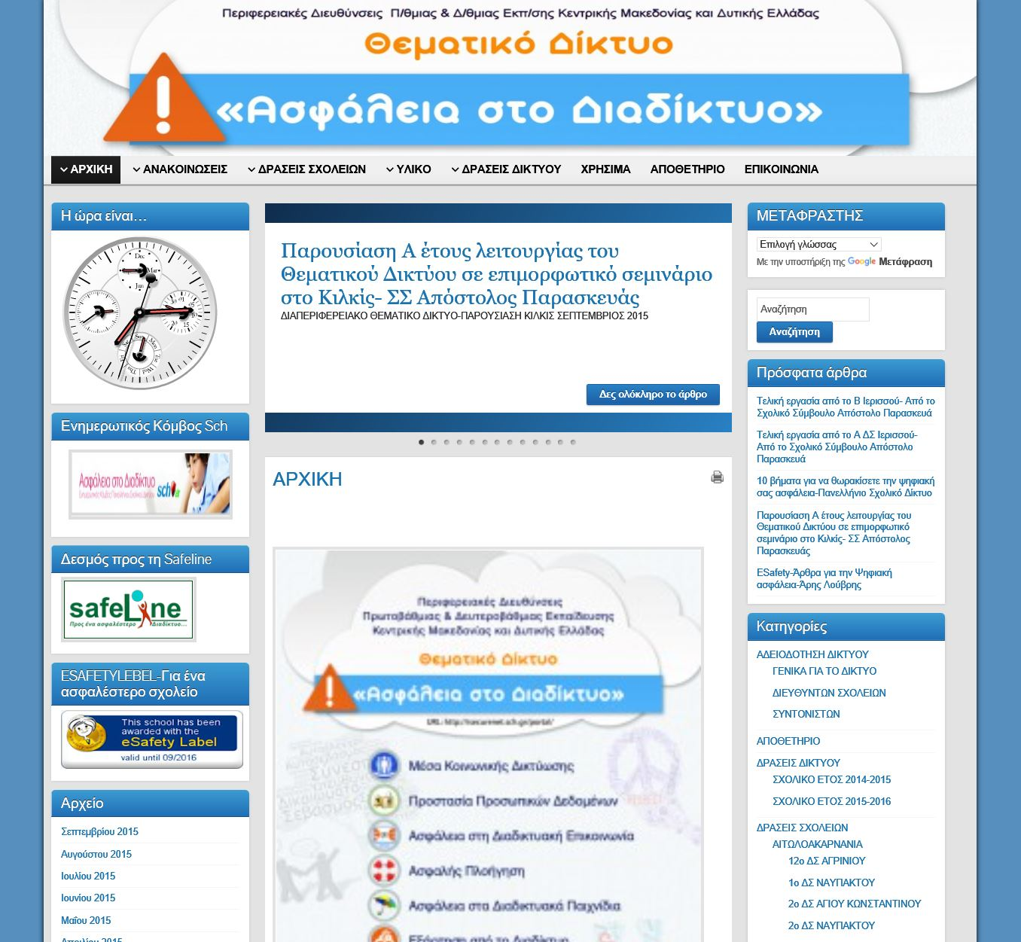
- Ανάρτηση των παραδοτέων κάθε σχολικής μονάδας στις
σχολικές ιστοσελίδες και στην ιστοσελίδα του Θεματικού Δικτύου (http://isecurenet.sch.gr/portal/).
- Διάχυση των αποτελεσμάτων της εργασίας των μαθητών και
και εκπαιδευτικών με την υλοποίηση εκδηλώσεων στις τοπικές κοινωνίες αλλά και μέσω του τοπικού ημερήσιου τύπου.

Επόμενα Βήματα-Στόχοι για το 2^{ο} έτος λειτουργίας:

Για το σχολικό έτος 2015-2016 το Θεματικό Δίκτυο «Ασφάλεια στο Διαδίκτυο» Θα λειτουργήσει στα Δημοτικά σχολεία της Περιφερειακής
Διεύθυνσης Α/θμιας κ Β/θμιας Εκπαίδευσης Κρήτης, και στα σχολεία της
3^{ης} Εκπαιδευτικής Περιφέρειας Σερρών.
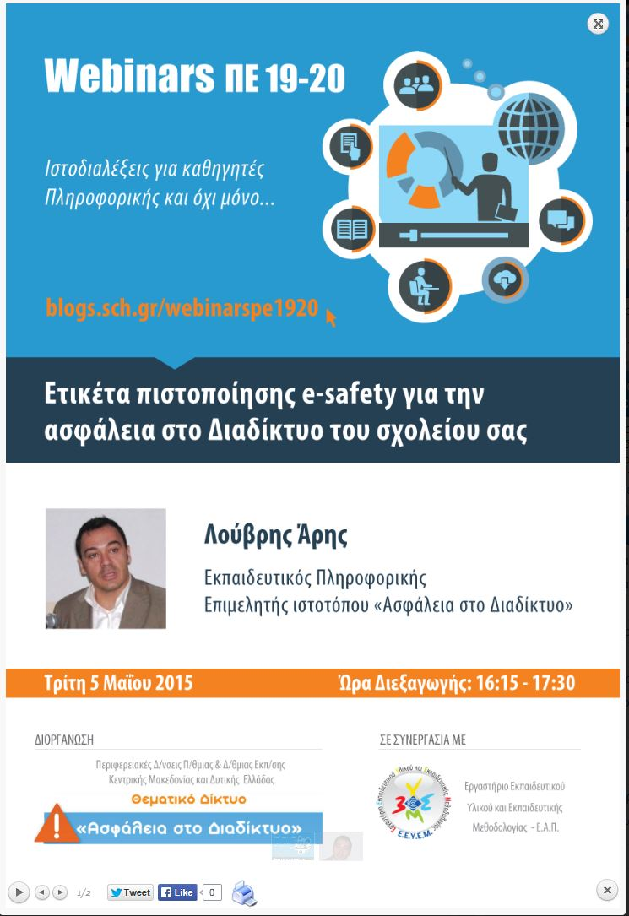
Βασικός στόχος του 2^{ου} έτους λειτουργίας, εκτός από την επιμόρφωση εκπαιδευτικών, γονέων και δράσεων από τους μαθητές, θα είναι η συνεργασία των σχολείων μεταξύ τους, μέσω Διαδικτύου, φέρνοντας «κοντά» εκπαιδευτικούς αλλά κυρίως μαθητές και διαχέοντας τη δουλειά τους στην ευρύτερη εκπαιδευτική κοινότητα.

Η Συντονιστική Επιτροπή του Θεματικού Δικτύου
Σχολικοί Σύμβουλοι

Μανουσαρίδης Ζ. ΠΕ19 - Παρασκευάς Α.ΠΕ70
Εφόπουλος Β. ΠΕ19 - Παπαδόπουλος Π. ΠΕ70
Γιαννόπουλος Κ. ΠΕ70 -Νικολακοπούλου Αικ. ΠΕ70 - Παπαδάκης Σ. ΠΕ19 Ρήγας Κ. ΠΕ70- Φελούκα Β. ΠΕ70 – Ζεύλας Π. ΠΕ70 - Χολέβας Ν. ΠΕ70

